Aux: Responsables de direction, Directeurs nationaux, Secrétaires généraux des Organisations Nationales Scoutes de l’OMMS et des Organisations Membres de l’AMGE

From: Ann Brookes, Directrice Régionale ad intérim, Région Europe AMGE
David McKee, Directeur Régional, Bureau Mondiale du Scoutisme – Bureau Régional Européen

7e Réunion des Responsables de direction, des Directeurs nationaux et des Secrétaires généraux

Circulaire Conjointe 31 juillet 2012

Chères amies, chers amis,

Nous avons le plaisir de vous faire part des informations concernant la prochaine Réunion des Responsables de direction, des Directeurs nationaux et des Secrétaires généraux, ou des personnes occupantes de positions similaires. Ce sera la 7e fois que cette réunion aura lieu.

Comme convenue lors de la précédente réunion, nous serons accueillis par « rdp – Ring deutscher Pfadfinderinnen- und Pfadfinderverbände » (Allemagne) du 13 au 14 novembre 2012 à andel’s Hotel à Berlin, lieu d’accueil également des Conférences Européennes l’année prochaine en août.

Comme coutume, la réunion a comme but d’offrir aux cadres des Associations l’opportunité de se rencontrer et d’échanger leurs expériences, meilleures pratiques, défis et questions. Il ne s’agit pas d’un événement de formation. Comme participants, la réunion vise les cadres supérieurs des équipes professionnelles dirigeantes des Associations au niveau des Responsables de direction ou équivalents, ainsi que leurs adjoints.

Les Directeurs Régionaux animeront la réunion, mais la participation active de tous les participants est requise.

Lors des réunions précédentes, quelques propositions des thèmes à examiner ont été :
- La récolte des fonds, les fondations et la responsabilité sociale des entreprises
- L’utilisation du potentiel du développement de la récession pour la croissance
- Le développement du leadership dans les Associations

Merci de bien vouloir compléter le formulaire de programme et nous signaler vos intérêts particuliers ainsi que les séances ou thèmes que vous souhaitez offrir.

Détails pratiques
La réunion se tiendra à andel’s Hotel, Landsberger Allee 106, D 10369 (vois également : www.andelshotel.com). Des indications comment y aller depuis des aéroports de Berlin vous seront fournir ultérieurement. Un arrêt du métro suburbain se trouve à quelque 50 mètres de l’hôtel.

Les frais de participation s’élèvent à EUR 170 et couvrent l’hébergement (1 nuit), ainsi que les repas et rafraichissements pendant la réunion. Ce montant devrait être réglé en espèce à la réunion. Des éventuelles nuitées supplémentaires s’elevent à EUR 89 par nuit.

La réunion commencera à 10h30 le mardi, 13 novembre 2012, et se terminera à 14h00 le mercredi, 14 novembre 2012.

Merci de bien vouloir noter qu’il n’y a pas des subventions disponibles pour cet événement, mais vous pouvez contacter votre Bureau Régional pour discuter d’autres possibilités de soutien.

Si vous avez besoin d’un visa, merci de bien vouloir indiquer toutes les informations nécessaires sur le formulaire d’inscription. Lorsque vous aurez rempli ce formulaire, nos hôtes rédigeront une lettre formelle d’invitation en vue d’obtention d’un visa.

La réunion se tiendra en anglais. Toutefois, au cours des réunions précédentes, des participantes ont contribué à faciliter la traduction ad hoc. Ne réservez pas votre voyage tant que vous n’avez pas reçu la confirmation que cet événement aura bien lieu.

Comment s’inscrire
Merci de bien vouloir compléter le formulaire d’inscription ci-joint et le renvoyer au plus tard le lundi, 13 octobre 2012 au Bureau Européen du Scoutisme. La réunion aura lieu si un minimum de 10 participants est inscrit.

Veuillez également et clairement indiquer sur le formulaire dans la section prévue à cet effet, comment vous pouvez vous impliquer dans le programme de la réunion.

Nous nous réjouissons de vous accueillir à andel’s Hotel à Berlin et de passer un moment fructueux avec vous.

Avec nos salutations cordiales,

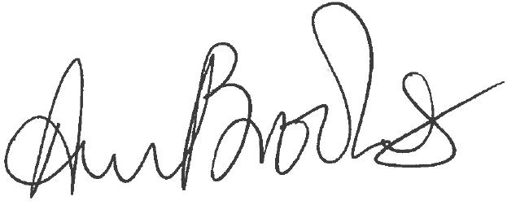
Ann Brookes
Directeur Régionale ad intérim – Région Europe AMGE

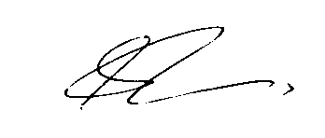
David McKee
Directeur Régional, Région Européenne OMMS


This project has been funded with support from the European Commission.

